Pressemeddelelse

14. november 2014

Scandlines’ BorderShop modtager pris for bedste shop in shop

Glenfiddich-whiskyhjørnet i Scandlines’ BorderShop Puttgarden blev tildelt en guldmedalje i kategorien Bedste Shop in Shop ved POPAI Awards i London i oktober.

I bedømmelsen lagde dommerne blandt andet vægt på, at whiskyhjørnet tilgodeser både discountshopperne og whiskykenderne.

Konceptet bygger på en forståelse af købernes motivationer og købsadfærd og inviterer både nybegyndere og kendere til at besøge det særligt indrettede hjørne. De specialuddannede medarbejdere introducerer kunderne til de mange forskellige typer whisky og fremhæver de forskellige anvendelsesmuligheder, så valget ikke blot baseres på pris.

”Konceptområdet er en del af vores mission om at forbedre kvaliteten af tilbud til vores kunder. Det handler om at gøre whiskykøbet til en spændende og engagerende oplevelse, hvor alle kan være med”, udtaler Morten Haure-Petersen, CCO Scandlines. Whiskyhjørnet åbnede den 27. november 2013 og er blevet til i samarbejde med William Grant & Sons Ltd., Hans Just A/S og reklamebureauet HRG.

Interessen for whisky er generelt stigende. Whiskysalget vokser stille og roligt, og på de lidt dyrere varianter er salget øget med ca. 20 procent. Svenskerne er en meget vigtig kundegruppe, men en stor del af fremgangen kommer fra yngre danske kunder, der viser en stigende interesse for de bedre whiskykvaliteter.

Med sine 8.000 kvadratmeter er BorderShop Puttgarden en af verdens største grænsehandelsbutikker med over 4.000 varenumre og et bredt sortiment af internationale og lokale kvalitetsprodukter inden for øl, sodavand, konfekture, vin og whisky. I vinsortimentet er der mere end 800 forskellige slags at vælge imellem, og der er mere end 350 forskellige slags whisky på hylderne.

BorderShoppen i Rostock havn er på 1.200 kvadratmeter, og ligesom i butikken i Puttgarden er konceptet et bredt sortiment af både internationale og lokale kvalitetsprodukter tilpasset de skandinaviske smagsløg.

De to BorderShops har et unikt ”taste, look and feel”-miljø. Det vil sige, at man som kunde ikke bare kan se og røre, men også smage på varerne. Der er altid mere end 50 forskellige og nogle gange helt op til 100 forskellige produkter, man kan smage på i de otte barmiljøer i BorderShoppen.

Endelig kan man forudbestille sine varer via internettet og afhente dem i BorderShop Puttgarden eller Rostock, pakket og klar.

Om Scandlines

Scandlines blev grundlagt i 1998 og er et af Europas største færgerederier. På tre korte færgeruter med høj frekvens og kapacitet mellem Danmark, Sverige og Tyskland leverer vi en effektiv og pålidelig transportservice til både passagerer og fragtkunder. Hovedfokus i alle Scandlines’ aktiviteter er at skabe værdi for vores kunder om bord på færgerne såvel som i vores BorderShops.

I 2013 transporterede vi 11 millioner passagerer, 2,5 millioner personbiler og 0,7 millioner fragtenheder på vores ruter Rødby-Puttgarden, Gedser-Rostock og Helsingør-Helsingborg.

Læs mere om Scandlines på www.scandlines.dk og om BorderShop på www.border-shop.dk.

Pressebilleder i høj opløsning kan downloades på www.scandlines.dk.

PRESSEKONTAKT:
Anette Ustrup Svendsen
Communications Manager
Mobil: +45 26 777 000
anette.ustrup.svendsen@scandlines.com

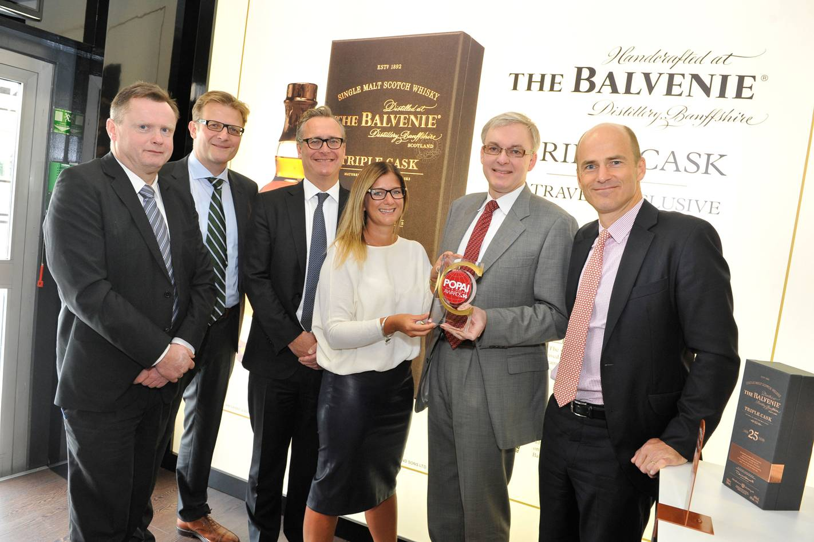
På billedet ses fra venstre Martin Olsen, Category Manager Scandlines, Søren Lønsbo, Director of Category Management Scandlines, Thomas Just Karberg, CEO Hans Just Group, Lucy Tugwell, Account Director HRG, Morten Haure-Petersen, CCO Scandlines og Justin Weston, Managing Director Global Travel Retail William Grant & Sons.

